Материальная база в МБДОУ «Д/с № 6 «Малышка»
по реализации Программы создание (безбарьерной) доступной среды
для инвалидов и других маломобильных граждан
Возможность беспрепятственного входа в здание и выхода из него:

Главный вход в здание МБДОУ имеет безбарьерный въезд, на входе имеется пандус для инвалидов-колясочников

- Пандусы, позволяющие преодолевать различные препятствия, начиная от порогов и заканчивая лестницами. Данное оборудование установлено на подходе к зданию, оборудовано кнопкой вызова.
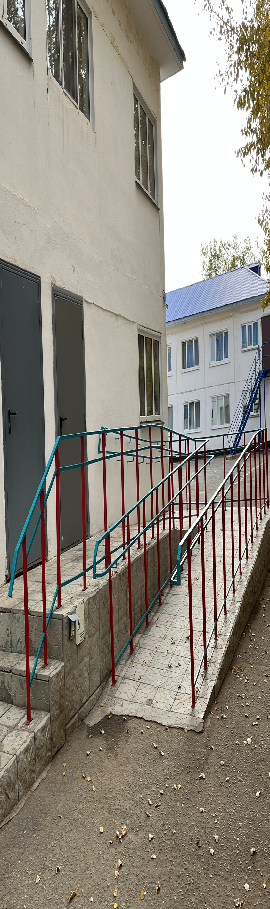

В здание образовательной организации обеспечен доступ инвалидов и лиц с ограниченными возможностями здоровья при помощи кнопки вызова, находящейся в зоне доступа. При необходимости инвалиду или лицу с ОВЗ будет предоставлено сопровождающее лицо.
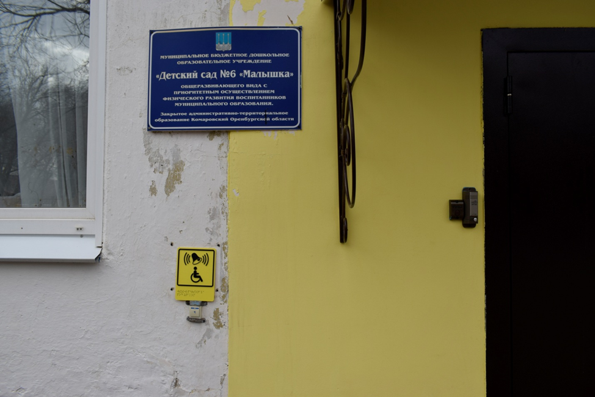
Входы оборудованы домофоном и кнопкой вызова

Пандус для порогов отличается полной безопасностью и высокой степенью эргономичности
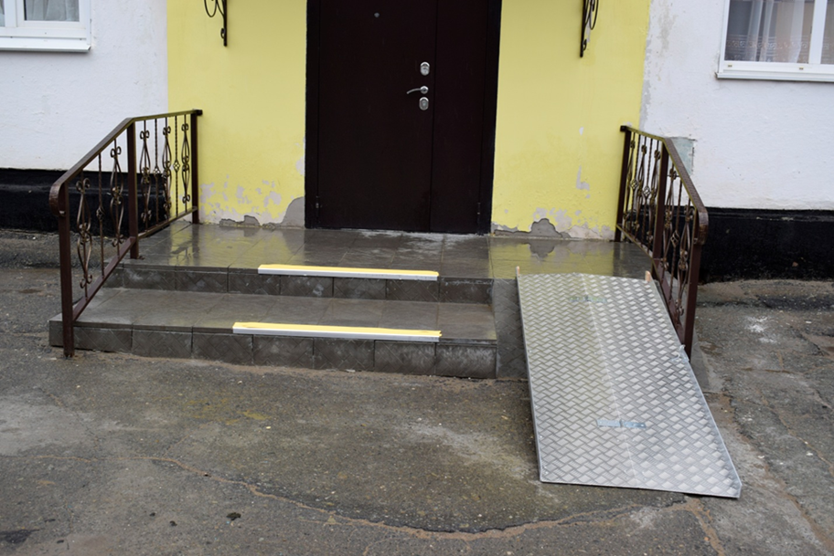

По всему периметру имеются информирующие тактильные таблички:
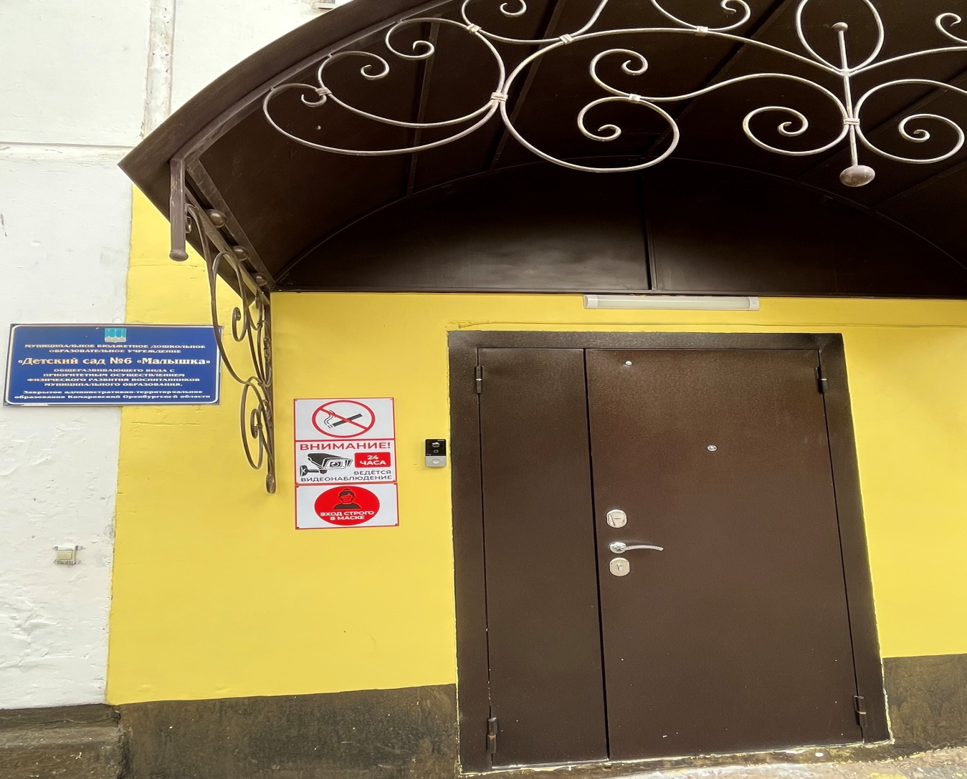

Имеются вывески со шрифтом Брайля на контрастном фоне

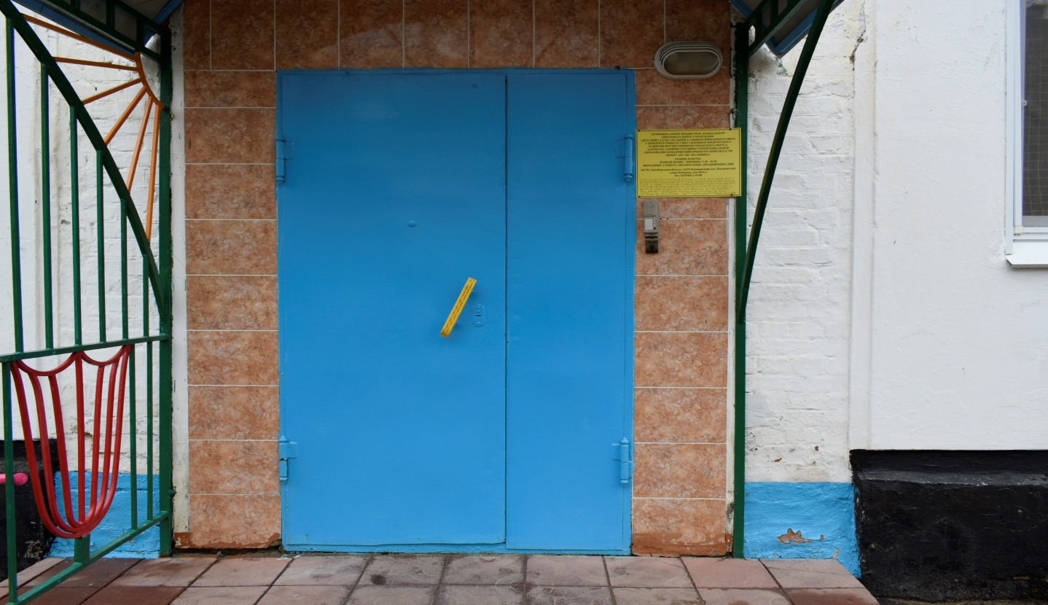

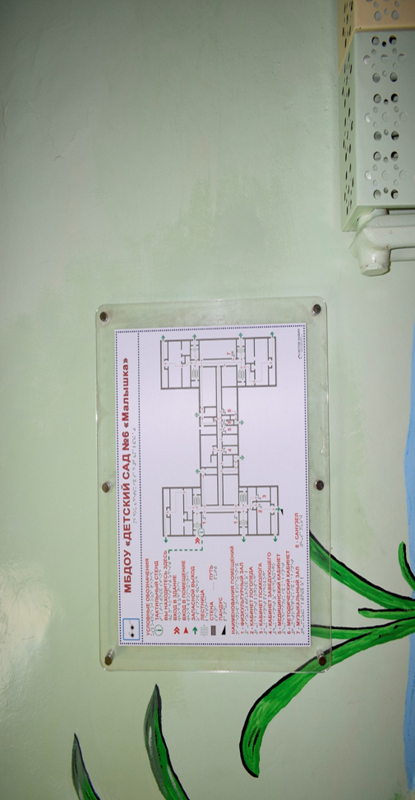
Доступная среда МБДОУ обустроена средствами информирования для слабовидящих и слепых людей – в коридоре размещена мнемосхема.

Беспрепятственное передвижение по зданию.
Ширина дверных проемов входа в детский сад позволяет свободный вход
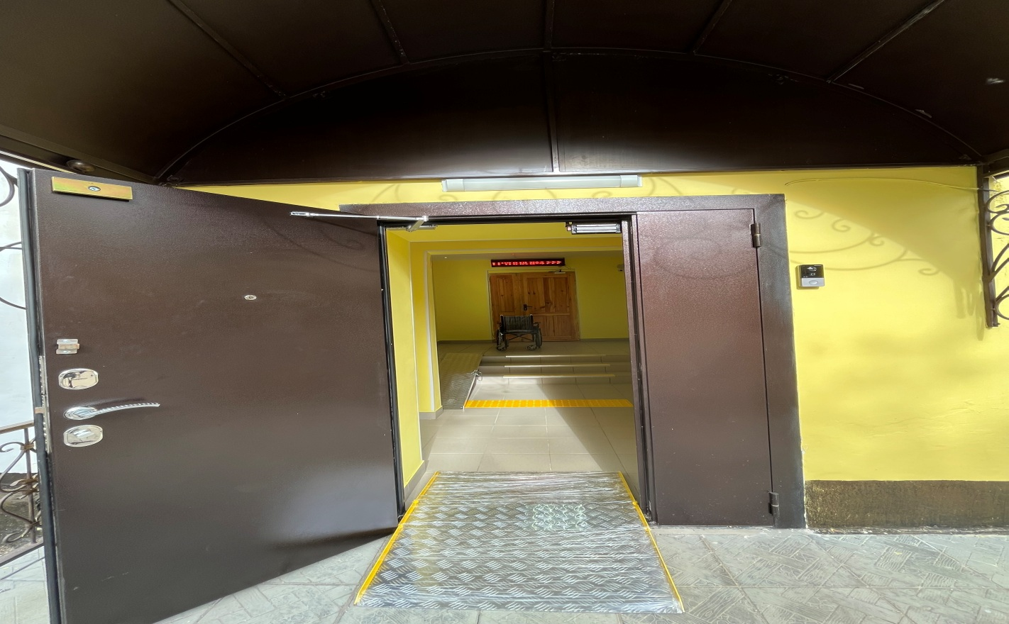
инвалидов-колясочников. Имеется перекатной пандус
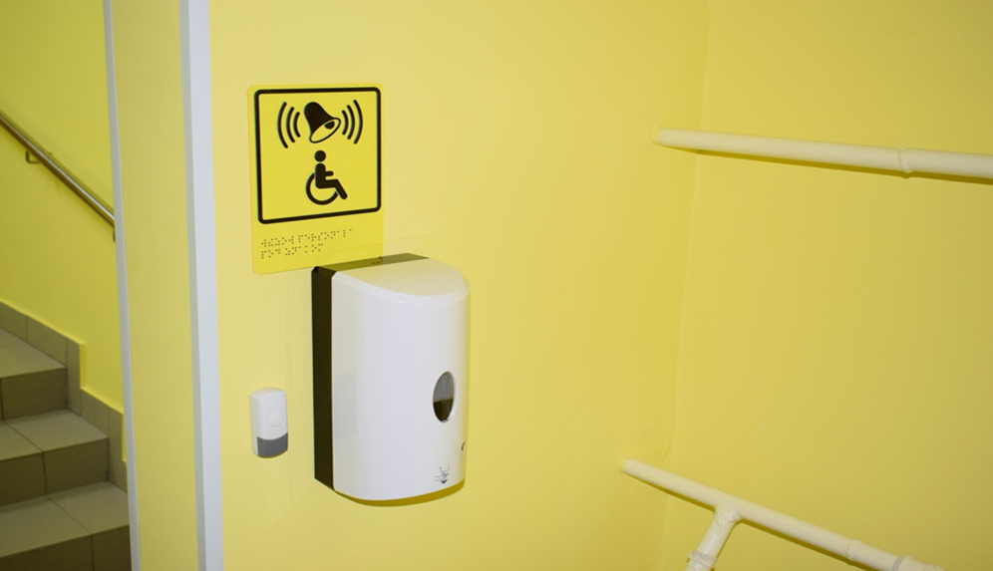
По всему периметру здания имеются информационные знаки доступности

Перила и поручни, предназначены как для выполнения опорной функции, так и навигационной.
Контрастная разметка дверных проёмов – предупреждающий знак
(желтый круг) для слабовидящих

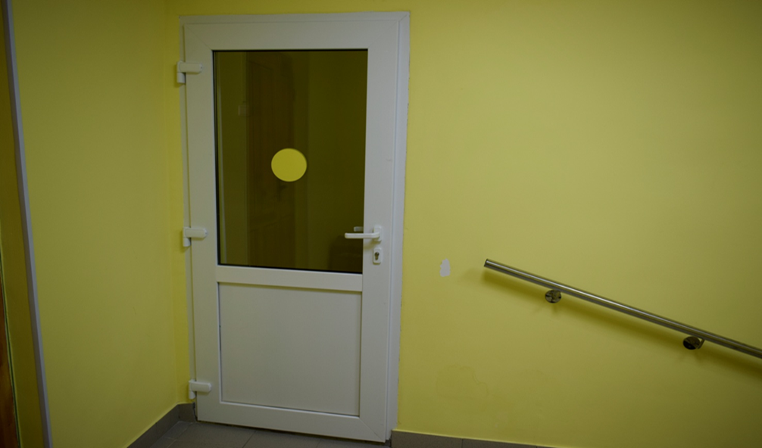
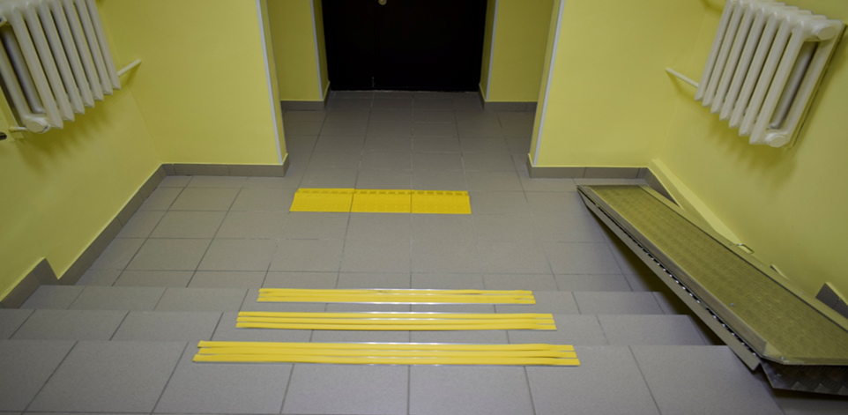

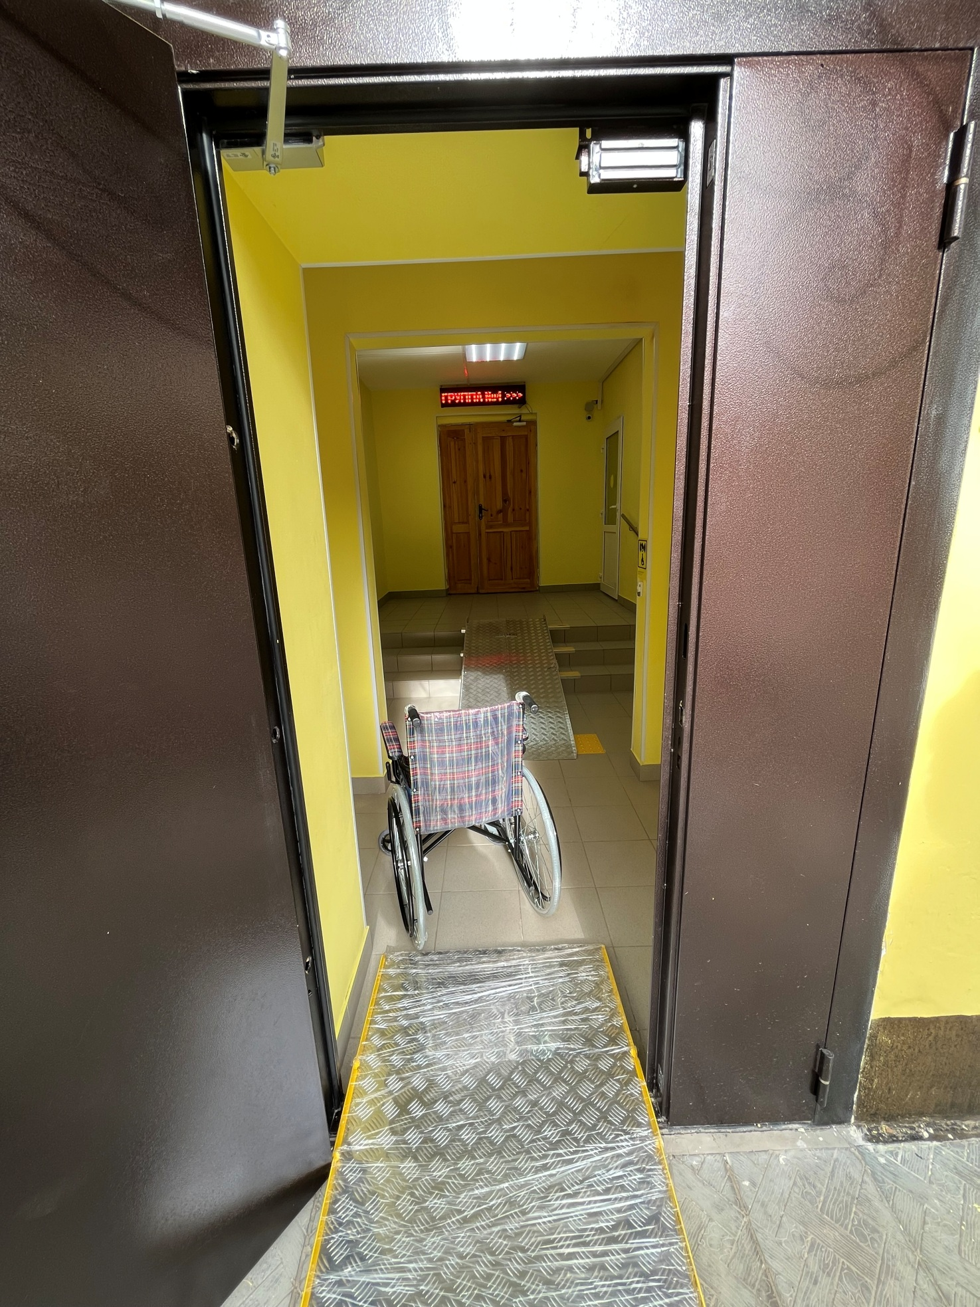
Ширина дверных проемов входа в детский сад позволяет свободный вход инвалидов-колясочников.
Сменное кресло-коляска имеется

ДОКУМЕНТ ПОДПИСАН ЭЛЕКТРОННОЙ ПОДПИСЬЮ
СВЕДЕНИЯ О СЕРТИФИКАТЕ ЭП
Сертификат | 404802855474637294615845180588164683728956522326
Владелец | Молоканова Светлана Валерьевна
Действителен | С 06.12.2022 по 06.12.2023

